

Foodwar

Version 1.0.0, 3. Juni 2019 | Michel Utke/ Jouni Wüthrich des Autors

Inhalt

1 Abstract (Kurzbeschreibung) 2

2 Konkurrenzanalyse 3

3 User Stories 4

4 Mockups 5

5 Technische Realisierung 6

6 Testing 7

6.1 Manuelle UI-Tests 7

6.2 Testauswertung 8

7 Fazit 9

# Abstract (Kurzbeschreibung)

Unsere Applikation dient dazu in kürzester Zeit gewünschte Rezepte zu finden. Dies ermöglicht die eingebaute Suchfunktion. Um Favorisierte Rezepte nicht immer wieder suchen zu müssen, gibt es einen Bereich in dem man diese Speichern kann. Wenn man ein Gericht noch nicht kennt, kann man sich die Kommentare von anderen Usern ansehen.

# Konkurrenzanalyse

* Wie viele potenzielle und tatsächliche Konkurrenten gibt es?

Es gibt sehr viele Apps, die auch Rezepte anzeigen lassen und es werden sicherlich auch noch ein paar hinzukommen.

* Welche Stellung haben eure Konkurrenten am Markt?

Es gibt etwa 10 grosse Apps und der Rest ist nicht wirklich bekannt.

* Wer hat den grössten Marktanteil, wie ist der Markt verteilt?

Chefkoch – Rezepte & Kochen

* Welche Qualität haben die Produkte eurer Konkurrenten?

Sie sind sehr hochwertig, da sie Köche haben, die für sie Rezepte abliefern.

* In welcher Höhe bewegen sich die Preise?

Die Meisten sind gratis Apps.

* Wie sieht das Image eurer Konkurrenz aus? Sind ihre Kunden zufrieden?

Bei den Marktführern sind die Kunden sehr zufrieden. Bei den kleineren gibt es viele Kunden die mit der Auswahl oder dem Layout nicht zufrieden sind.

* Auf welche Zielgruppen konzentriert sich eure Konkurrenz?

Sie konzentrieren sich auf Hobbyköche, die Zuhause etwas Neues und Einfaches ausprobieren wollen.

* Wie wirbt die Konkurrenz für ihre Produkte?

Sie machen keine Werbung.

# User Stories

Als Benutzer möchte ich ein Rezept suchen können.

Als Benutzer möchte ich ein Rezept in meine Favoriten packen, um jeder Zeit das Rezept wieder zu finden ohne gross zu suchen.

Als Benutzer möchte ich ein Rezept mit vollem Umfang anschauen zu können.

**Als Benutzer möchte ich eine übersichtliche App vor mir haben.**

**Als Benutzer möchte ich eine Übersicht auf der man die aktuelle top 10 Rezepte anschauen kann.**

# Mockups

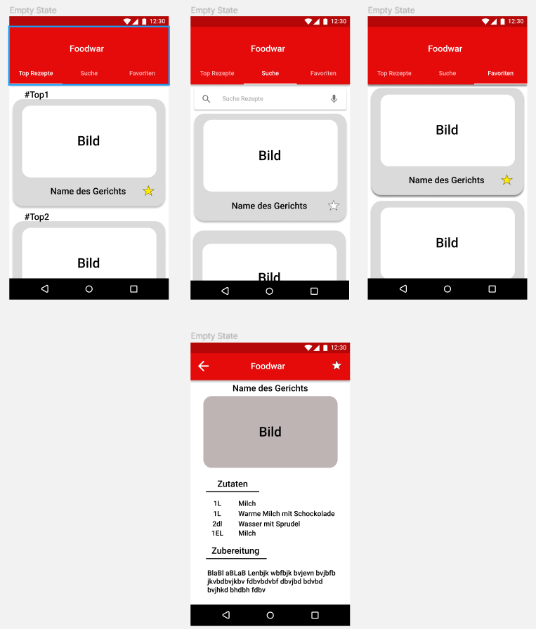

1. **Top Rezepte**  
   Auf dieser Seite soll eine Liste mit den 10 besten Rezepten angezeigt werden. Immer mit der Zahle, die den Rang verrät, angezeigt werden. Darunter ein Bild und den Namen des Rezeptes.   
   Es soll auch noch ein Sternchen haben mit dem man es als Favorit speichern kann.   
   Wenn man auf ein Rezept drückt soll es in der Detailview angezeigt werden.
2. **Suche**  
   Auf dieser Seite soll man ganz in einem Feld nach einem Gericht suchen.  
   Darunter sollen dann alle Suchresultate wie folgt angezeigt werden.  
   Zuerst ein Bild danach der Name und rechts davon noch das Sternchen wie auf der  
   Top Rezepte-Seite.  
   Wenn man auf ein Rezept drückt soll es in der Detailview angezeigt werden.
3. **Favoriten**Auf dieser Seite sollen alle Favoriten wie folgt ausgegeben werden. Zuerst ein Bild danach der Name und rechts davon noch das Sternchen mit dem man es wieder von den Favoriten entfernen kann.
4. **Detailview**Auf dieser Seite wird ein einzelnes Rezept angezeigt. Als aller erstes wird der Name des Gerichts ausgegeben. Als nächstes wird das Bild ausgegeben. Danach kommen die Zutaten in einer Liste und zu guter Letzt kommt noch die Zubereitung.

# Technische Realisierung

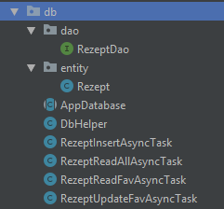

Wir haben mit AppDatabase die Datenbank mithilfe von Room erstellt und Rezept ist ein Objekt beziehungsweise eine Zeile der Tabelle.  
Mit Hilfe von der Dao-Datei haben wir Daten aus der Datenbank hinaus gelesen.   
Mithilfe von den AsyncTasks haben wir die Datenbankauslesung von dem Main-threat in einen anderen Threat getan. Andernfalls würde das Smartphone freezen und man könnte nichts mehr machen bis der Vorgang abgeschlossen ist.

In den AsyncTasks wird beim execute der Klasse eine Methode Namens doInBackground() ausgeführt. Diese ermöglicht das Ausführen in einem anderen Threat.   
In der Datei Rezept überschreiben wir die Methode toString() dadurch können wir das Objekt in einem String wieder geben.

# Testing

## Manuelle UI-Tests

|  |  |
| --- | --- |
| Abschnitt | Innhalt |
| ID | 1 |
| Anforderungen | App startet schnell |
| Vorbedingungen | Man muss die App installiert haben |
| Ablauf | App suchen, dann auf Icon klicken. |
| Erwartetes Resultat | App hat sich in kürzester Zeit öffnen |

|  |  |
| --- | --- |
| Abschnitt | Innhalt |
| ID | 2 |
| Anforderungen | Neue Rezepte können erstellt werden |
| Vorbedingungen | Keine |
| Ablauf | 1. Die App wird gestartet 2. Fragment Hinzufügen wird geöffnet 3. Daten zum Rezept werden eingegeben 4. Button Speichern wird gedrückt. |
| Erwartetes Resultat | Das erstellte Rezept erscheint nun im Fragment Übersicht |

|  |  |
| --- | --- |
| Abschnitt | Innhalt |
| ID | 3 |
| Anforderungen | Man kann Rezepte mit einem Bild erstellen |
| Vorbedingungen | Der App wurde über die App Info die Berechtigung zum Zugriff auf Daten gegeben. |
| Ablauf | 1. Gleich wie bei 2, nur, dass man noch ein Bild hinzufügt |
| Erwartetes Resultat | Das erstellte Rezept erscheint im Fragment Übersicht, wenn man drauf tippt, Wird in der Detailview das zugehörige Bild angezeigt. |

|  |  |
| --- | --- |
| Abschnitt | Innhalt |
| ID | 4 |
| Anforderungen | Man kann Rezepte Favorisieren |
| Vorbedingungen | Keine |
| Ablauf | 1. Die App wird gestartet 2. Auf ein Rezept tippen 3. In der Detailview die Switch bedienen |
| Erwartetes Resultat | Toaster: Gericht zu Favoriten hinzugefügt wird angezeigt und das Rezept wird nun auch bei Favoriten angezeigt |

|  |  |
| --- | --- |
| Abschnitt | Innhalt |
| ID | 5 |
| Anforderungen | Rezepte können entfavorisiert werden |
| Vorbedingungen | Rezept muss Favorisiert sein (4) |
| Ablauf | 1. Auf ein Favorisiertes Rezept klicken 2. Switch Klicken |
| Erwartetes Resultat | Toaster wird angezeigt und das Rezept ist nun nichtmehr bei den Favoriten zu sehen. |

|  |  |
| --- | --- |
| Abschnitt | Innhalt |
| ID | 6 |
| Anforderungen | Rezepte sind nach App neustart noch vorhanden |
| Vorbedingungen | Rezepte müssen vorhanden sein |
| Ablauf | 1. App schliessen 2. App öffnen |
| Erwartetes Resultat | Rezepte werden immer noch angezeigt |

|  |  |
| --- | --- |
| Abschnitt | Innhalt |
| ID | 7 |
| Anforderungen | Favorisierte Rezepte werden nach App Neustart noch angezeigt |
| Vorbedingungen | Favorisierte Rezepte müssen vorhanden sein |
| Ablauf | 1. Die App wird geschlossen 2. App öffnen |
| Erwartetes Resultat | Favorisierte Rezepte sind noch zu sehen. |

|  |  |
| --- | --- |
| Abschnitt | Innhalt |
| ID | 8 |
| Anforderungen | Bild wird in Detail view angezeigt |
| Vorbedingungen | Rezept mit Bild muss vorhanden sein |
| Ablauf | 1. Die App wird gestartet 2. Auf ein Rezept mit Bild Klicken |
| Erwartetes Resultat | Das Rezept wird nun Detailliert angezeigt, oben dran ist das hinzugefügte Bild |

|  |  |
| --- | --- |
| Abschnitt | Innhalt |
| ID | 9 |
| Anforderungen | Rezepte ohne Bild haben ein Default Bild |
| Vorbedingungen | Rezepte ohne hinzugefügtes Bild |
| Ablauf | 1. Die App wird gestartet 2. Auf Rezept ohne Bild klicken |
| Erwartetes Resultat | Detailview wird mit Default Bild (Ramen) angezeigt |

|  |  |
| --- | --- |
| Abschnitt | Innhalt |
| ID | 10 |
| Anforderungen | Neue Rezepte können erstellt werden |
| Vorbedingungen | Keine |
| Ablauf | 1. Die App wird gestartet 2. Fragment Hinzufügen wird geöffnet 3. Daten zum Rezept werden eingegeben 4. Button Speichern wird gedrückt. |
| Erwartetes Resultat | Das erstellte Rezept erscheint nun im Fragment Übersicht |

# Fazit

In unserem Projekt lief ganz zu Anfang alles gut. Als wir dann aber zum Einbinden der API kamen, mussten wir feststellen, dass die API die wir benutzen wollten Kostet. Also mussten wir unsere Idee ein App zu machen, bei der man unbekannte Rezepte finden kann abändern zu einer App in der man seine eigenen Rezepte Speichern und jederzeit aufrufen kann. Nachdem wir uns dazu entschieden haben ging es wieder gut voran. Erneute Probleme hatten wir mit den Fragments, da diese nicht wie eine Activity funktionieren und dadurch auch z.B. ein On Click Listener anders benutzt wird. Als wir dieses Problem gelöst haben, haben wir einen riesen Sprung gemacht, da uns in kurzer Zeit vieles geglückt ist.  
Gegen Ende des Projektes ist bei Michel noch ein Problem aufgetreten, da er die App gelöscht hatte konnte man die App nicht mehr Installieren. Das lag daran, dass auf seinem Handy mehrere Konten existieren. Gelöst haben (Michel und Hauptsächlich Sam) das mit dem löschen der App über das Terminal.

Im Grossen und Ganzen sind wir sehr zufrieden. Das einzige was ich schade finde ist, dass wir es nicht geschafft haben eine Suchfunktion einzubauen. Dazu kommt, dass wir es nicht mehr geschafft haben, die Berechtigung auf den Speicher über die App ein zu fordern. Das heisst, dass man um Bilder hochladen zu können über die App Info den Zugriff auf den Speicher zulassen muss.

Im dieser Woche des Android Programmierens haben wir eigentlich alles über Android Studio gelernt. Michel hatte schon ein paar Vorkenntnisse von einem Projekt das er in der Schule gemacht hat.

Wie schon beim Endergebnis angesprochen fehlt eine Suchfunktion. Was auch fehlt (war eine Zusatzidee, falls wir mehr Zeit gehabt hätten) ist, dass es neben dem Rezeptnamen in der Übersicht oder bei den Favoriten schon ein kleines Bild des Gerichtes angezeigt wird. Schlussendlich mussten wir uns damit abgeben, dass das Bild nur in der Detail Ansicht zu sehen ist.